XVIII DOMINGO COMUM C 2016

Entrada: Depois de uma semana, de alta tensão, a palavra do Apóstolo vem a despropósito, e a contragosto, de muitos dos apelos deste verão: «Aspirai às coisas do alto e não às da terra». E nós aqui viemos, a este lugar alto, para subir a montanha da santidade, que é “a medida alta da vida cristã comum” (NMI 31). Com o coração da Igreja, a pulsar de jovialidade, em Cracóvia, onde está a decorrer (a concluir) a Jornada Mundial da Juventude, deixemo-nos também interpelar pela Palavra de Deus, que hoje nos fala, pela boca do sábio Coelet, do Apóstolo Paulo e do único Mestre, que é Jesus Cristo. E pelo testemunho de São Gonçalo, que acumula para Deus, e não para si. E invoquemos a misericórdia do Senhor:

Kyrie
Senhor, pela imoralidade, pela impureza e pelas paixões, pelos maus desejos e pela avareza, Senhor, tende piedade de nós!
Cristo, pelas nossas ânsias, preocupações e cuidados, com aquilo que não dá uma alegria maior ao coração, Cristo, tende piedade de nós!
Senhor, pela vaidade que temos e pomos, naquilo que passa, no que não presta e nada vale, Senhor, tende piedade de nós!

Prefácio dos Santos Pastores da Igreja (Missal, 498).
O.E. II
Rito da Paz: A Paz é a síntese de todos os bens, daqueles bens, que só a sabedoria do coração é capaz de acolher e reconhecer. Saudai-vos na Paz de Cristo.

Final: A vossa vida está escondida com Cristo em Deus! É em Deus, que a encontrareis verdadeiramente. Procurai-O de todo o coração. Aspirai às coisas do alto e não às coisas da terra (Col 3,2)! Ide em Paz…
Homilia no XVIII Domingo Comum C 2016 – Festa em honra de São Gonçalo - Eiriz

Aspirai às coisas do alto e não às coisas da terra (Col 3,2)!

1. Este apelo do Apóstolo São Paulo ajuda-nos a compreender a razão pela qual, os crentes de todos os tempos, e também os cristãos, em particular, escolheram sempre “os lugares altos” para aí edificar um espaço sagrado de oração, de intimidade, de diálogo e de encontro com Deus. No Antigo Testamento, Abraão e Moisés, Elias e os grandes profetas, subiam ao monte, para as grandes “revelações”, para o encontro íntimo e vital com Deus, com quem falavam como um amigo fala com outro amigo. A altura do monte oferece ao peregrino a sensação de uma proximidade maior com o céu, e de uma nova visão, um novo olhar, uma perspetiva nova, a partir dos quais tudo o resto, cá em baixo, na terra, ganha uma outra dimensão. Subir ao monte não é um exercício físico, para cumprir um sacrifício, que a Deus não interessa, mas significa e implica uma atitude de busca, de aspiração e de respiração do eterno, do divino. Subir ao alto de um monte é, pois, mais do que uma caminhada; é uma peregrinação, uma subida, um esforço de ascensão, de libertação, de distanciamento, para um encontro renovador com Deus. Respirar o ar puro das alturas é também oportunidade de aspirar às coisas do alto, sem se deixar prender pelo peso das coisas de cada dia, dos bens, que nos oprimem. O peregrino, que sobe a este monte, tem de deixar, lá em baixo, o que o impede de escalar, com leveza, a montanha, para alcançar a beleza do que deseja. Subir a este monte, para chegar a esta capela de São Gonçalo, é, já, de si, um sinal, um símbolo: deixamo-nos atrair pela beleza e pelo testemunho de um santo, de São Gonçalo, porque aspiramos às coisas do alto, porque os nossos corações, atraídos para o alto, estão em Deus, porque queremos escalar, com todo o vigor, a montanha da santidade. A santidade é “a medida alta da vida comum de todo o cristão” (NMI 31). E, chegados aqui, às alturas, se a vertigem tomasse conta de nós, só tínhamos uma solução: continuar a olhar para o alto. Se olharmos para baixo, corremos o risco de nos despenharmos das alturas.

Aspirai às coisas do alto e não às coisas da terra (Col 3,2)!

2. Estas alturas recordam-nos, então, queridos amigos, que a nossa vida, apesar de todas as penas, está projetada para o alto, para o Céu, para a eternidade, para o Senhor, para a glória de Cristo e de Maria, de todos os santos e dos que nos amaram; o esplendor desta glória invadirá o universo inteiro e fará de nós uma só coisa com Deus e com os outros, quando Deus for tudo em todos. E, por isso, como diziam os santos, «é tão grande o bem que espero, que em cada pena me deleito».

Estas alturas recordam-nos ainda que não nos devemos deixar entorpecer nem desanimar, por aquilo que não está bem, quando olhamos para o chão, mas olhar antes para aquilo, de belo e grandioso, que Deus já realiza em nós, com a sua bondade e que nos dá tanta alegria e contentamento.

Estas alturas recordam-nos também que é preciso lançar o coração, para lá das coisas do mundo. Se tens o coração fixo nas coisas, se a flecha do teu desejo aponta para aquele alvo, a tua vida perderá profundidade, grandeza, luz, perfume. As coisas tornar-se-ão mais importantes do que as pessoas; buscarás amigos, apenas por interesse. Deus deu-nos as coisas para as usarmos e as pessoas para as amarmos. Por muito que acumules, não podes garantir nem a tua vida nem o teu futuro. Por isso, em tudo e sempre, permanece o desafio da Liturgia «corações ao alto», que traduz o apelo de São Paulo:

Aspirai às coisas do alto e não às coisas da terra (Col 3,2)!
3. E então, que fazer? Para ser santo, será preciso renunciar aos prazeres do mundo? Para alcançar esta medida alta da vida cristã comum (NMI 31) será preciso abandonar todas as nossas coisas, conquistadas a pulso, com trabalho e esforço?

Não. O que importa é acolher e viver aquela sabedoria do coração (Sl 90,12), que não se ilude com as coisas, como se a sua posse ou o seu consumo, nos preenchesse o vazio da alma; aquela sabedoria do coração, que não se apega aos bens, como se fossem um seguro de vida eterna; aquela sabedoria de c0ração, que tampouco se ilude ou envaidece, com as aparências do momento, porque todas as criaturas têm os dias contados. O cristão, que é santo, sabe desfrutar da vida, da beleza e dos bens da criação, sem fazer deles os falsos deuses da sua consolação. O cristão sabe que a sua vida não depende do que possui, mas daquilo que cada um dá. A vida vive de ser dada. Neste sentido, aspirar às coisas do alto é descobrir, em cada prazer das coisas da terra, um indício de uma felicidade, que está ainda por vir. Aspirar às coisas do alto é saborear cada coisa da mesa posta da criação, como promessa da abundância, que só o banquete do Céu nos dará. Aquilo que se come ou bebe, e que afinal é tão bom, apenas nos alimenta, por agora, mas sabemos que só Deus nos pode saciar, para sempre.

Aspirai às coisas do alto e não às coisas da terra (Col 3,2)!

4. Irmãos e irmãs: vós sabeis que não é fácil, responder e corresponder a este apelo. Ele implica uma espécie de exercício de alpinismo espiritual, tanto mais complicado, quando o jogo da moda, não é olhar para cima, mas é vergar o pescoço, e olhar para o chão, e, com o radar do telemóvel, ir em busca de pokemones, de criaturas virtuais, heróis que se conquistam e se podem meter num bolso, tornando-se um joguete, ao sabor dos nossos caprichos. Mas o encontro com esta figura tão viva e tão popular, do nosso amado São Gonçalo, com as suas danças e cantigas, os amores dos rapazes e raparigas, os figos e o vinho verde, ensina-nos a acolher esta sabedoria do coração, com a qual aprendemos a apreciar os bens da terra e a amar os bens do céu ou a usar de tal modo os bens temporais, sem deixar de aderir desde já aos bens eternos. Os santos, como São Gonçalo, não foram extraterrestres, nem figuras virtuais, mas pessoas, como nós, que souberam ter os pés bem assentes na terra e o coração em Deus, onde a sua vida se escondia. E São Gonçalo, que percorreu as terras de Entre-Douro-e-Minho, soube sujar os pés no pó da estrada, molhá-los na água das fontes e do rio Tâmega, mas o seu coração estava sempre em Deus, a Quem buscava, sem cessar, com uma vida cada vez mais santa, desde a sua experiência breve de pároco, em Ribavizela, à sua peregrinação de 14 anos pelos lugares santos, até à sua opção por uma vida religiosa e itinerante. E, para facilitar o encontro com Deus, construiu também ele, junto ao rio Tâmega, em Amarante, uma capela de oração, onde a alma pode subir às alturas de Deus, para descer ao encontro dos irmãos. E São Gonçalo, fê-lo, para o anúncio do Evangelho, numa pregação itinerante e incansável, e que se manifestava autêntica, na prática alegre e generosa das obras de misericórdia, construindo pontes, reunindo os dispersos, curando os enfermos, amando os não amados e servindo os mais pobres e descartados do seu tempo.

Aspirai às coisas do alto e não às coisas da terra (Col 3,2)!

É todo um programa de santidade, para todos os dias e sem intervalo, no tempo de férias. Seja este o tempo favorável para subir à presença de Deus e para descer ao encontro dos irmãos. Para isso, não é preciso dominar a alta tecnologia: basta um pouco daquela sabedoria do coração, que vem do alto e nos põe a todos, em rede de comunhão, a construir pontes, como São Gonçalo, para procurar o outro e fazer-se próximo de cada irmão.

ORAÇÃO DOS FIÉIS – EIRIZ – FESTA EM HONRA DE SÃO GONÇALO

P- Confiando-nos à intercessão de São Gonçalo, façamos chegar ao coração de Deus, as súplicas do seu povo:

- Pelo Papa Francisco:
para que encontre nos jovens, reunidos em Cracóvia,
um sinal fraterno de esperança, para o nosso mundo
e um fermento de renovação, para toda a Igreja. Oremos, irmãos.

- Pelo Padre Hamel, assassinado em França,
e por todos os crentes e cristãos perseguidos:
para que o seu testemunho de fé, selado pelo sangue
seja fonte de paz, para o mundo inteiro. Oremos, irmãos.

- Pelos ricos e poderosos:
para que deixem de acumular para si
e ponham ao serviço do bem comum
os bens que a todos se destinam. Oremos, irmãos.

- Pelos devotos e peregrinos de São Gonçalo
e por todos nós aqui presentes:
para que aprendamos a apreciar com sabedoria
os bens da terra e a amar os bens do céu.
Oremos, irmãos.
P. Senhor, que manifestastes as vossas maravilhas no coração do bem-aventurado Gonçalo de Amarante, inflamado no amor do vosso nome, concedei-nos que, à sua imitação, tenhamos sempre o pensamento em Vós e façamos fervorosamente o que Vos é agradável. Por Nosso Senhor Jesus Cristo, vosso Filho, que é Deus convosco na unidade do Espírito Santo.

Agradecimentos

- Pároco (pelo convite, acolhimento, cedência da presidência)
- Povo (pelo passado dia 20)
- São Gonçalo (pela sua intercessão e inspiração na minha vida)
- Deus, de quem tudo recebemos e a quem tudo devemos

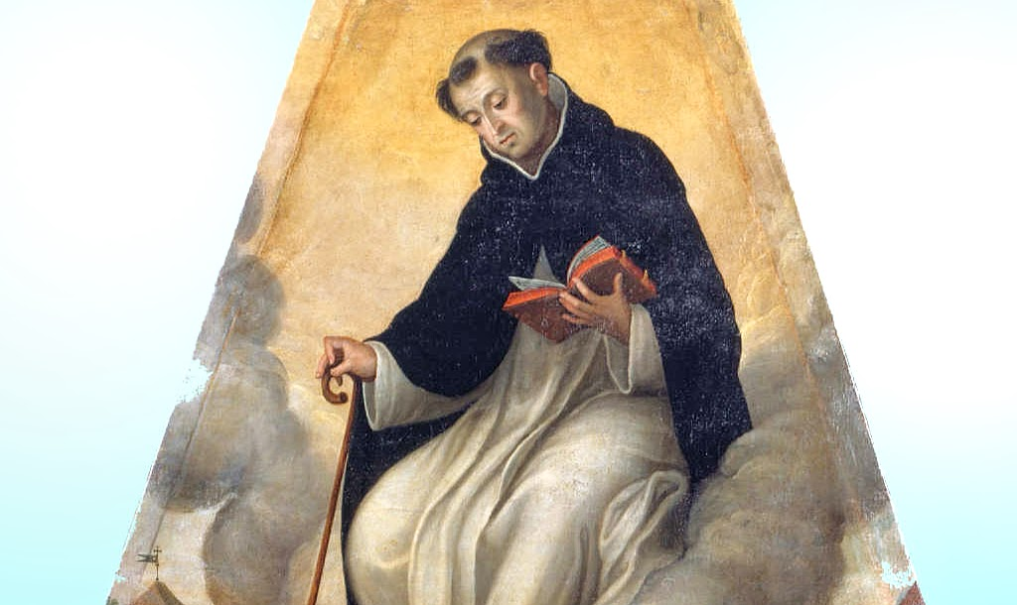

Eiriz, 31 de julho de 2016

